Открытый урок по информатике

Класс: 6
Раздел программы: Человек и информация.
Тема: «Классификация».

Цели урока:
Обучающая:
- углубить представления учащихся о классификации понятий;
- познакомить учащихся с естественной и вспомогательной классификацией;
- закрепить приемы эффективного построения изображения в графическом редакторе.
Развивающая:
–обогащение и усложнение словарного запаса,
–развитие внимания, мышления (анализ, сравнение, сопоставление),
–активация творческого начала;
Воспитывающая:
– воспитывать информационную культуру,
–коммуникативность, доброжелательность, ответственность, самостоятельность;

Основные понятия:
- классификация;
- основание классификации;
- естественная классификация;
- вспомогательная классификация.
Тип урока: комбинированный.
Форма обучения: фронтальная, индивидуальная.
Приемы обучения: объяснительно-побуждающий, проблемно-деятельностный, эвристический.
Оборудование: компьютеры, проектор, программное обеспечение (Linux).

Литература:
- Босова Л.Л. Информатика: Учебник для 6 класса. – М.: «БИНОМ. Лаборатория знаний», 2012.
- Босова Л.Л. Информатика: Рабочая тетрадь для 6 класса. – М.: «БИНОМ. Лаборатория знаний», 2012.

Структура урока:
- Организационный момент (2 мин).
- Актуализация опорных знаний (10 мин).
- Изучение нового материала (10 мин).
- Закрепление приобретенных знаний (3 мин).
- Практическая работа (15 мин).
- Инструктаж домашнего задания (2 мин).
- Подведение итогов урока, рефлексия (3 мин).

Ход урока.
- Организационный момент.
Приветствие: Здравствуйте, ребята! Снова мы вместе, рада видеть вас! Сегодня нам предстоит повторить пройденную тему, изучить новую. В завершении урока мы выполним практическую работу.
- Актуализация опорных знаний.
Слайд 1. Запись темы урока в тетради.
- На предыдущих уроках мы изучили тему «Отношения между понятиями».
- Давайте вспомним с помощью чего удобно представлять отношения между понятиями? (С помощью кругов Эйлера-Венна)
- Какие отношения между понятиями мы изучили?
(Отношение «тождество» - объем одного понятия равен объему другого (друг=приятель),
отношение «пересечение» - объемы совпадают частично, т.е. содержат общие элементы (электронное письмо и бумажное письмо),
отношение «подчинение» - объем одного понятия полностью входит в объем другого, но не исчерпывает его (клавиатура и устройство ввода),
отношение «соподчинение» - объемы понятий не пересекаются, но принадлежат более общему (понедельник, вторник, среда – дни недели),
отношение «противоположность» - объемы двух понятий разделены объемом третьего ( компьютер с маленькой памятью, компьютер с большой памятью, третье понятие со средней памятью),
отношение «противоречие» - это отношение между понятиями, которое можно выразить присоединением частицы «не».)
Домашним заданием у вас было решение задачи с помощью кругов Эйлера Венна:
Слайд 3. Задача: Каждый ученик в классе изучает по крайней мере один из двух языков: английский или французский. Английский язык изучают 25 человек, французский – 27 человек, оба языка – 18 человек. Сколько учеников изучают только английский язык, только французский язык и сколько учеников всего в классе?
Изобразите на доска ответ с помощью кругов Эйлера. Слайд 4-5.
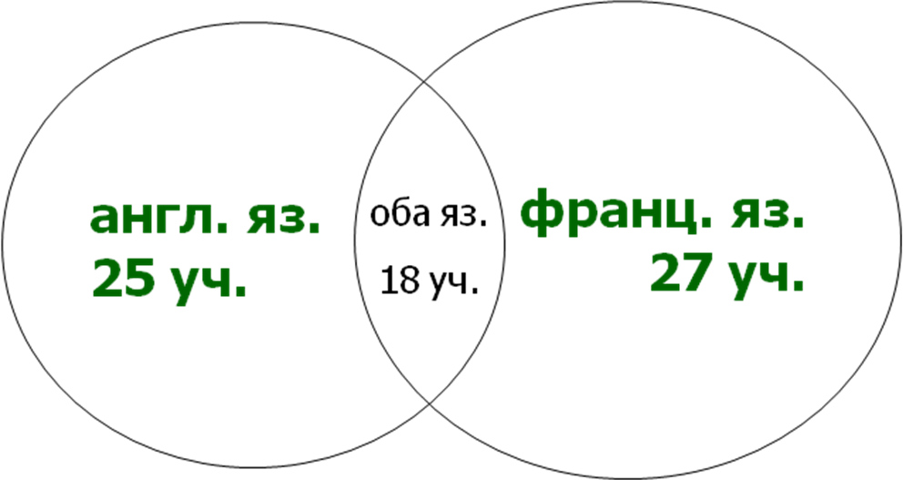
Решение:
1) 25 – 18 = 7 (уч) – изучают только английский язык
2) 27 – 18 = 9 (уч) – изучают только французский язык
3) 7 + 9 + 18 = 36 (уч) – всего в классе
- Изложение нового материала.
Молодцы, вы хорошо справились с домашним заданием, а теперь перейдем к теме сегодняшнего урока «Классификация»:
Слайд 6. Каждое общее понятие может быть представлено как совокупность нескольких понятий.
Слайд 7. Так, понятие «живая природа» включает в себя понятия «человек», «животное», «растение». В свою очередь, понятие «животное» включает в себя понятия «птица», «зверь», «рыба», «насекомое».
Слайд 8. Распределение объема некоторого понятия по избранному основанию на ряд частей называется классификацией. (Записать определение в тетрадь)
Слайд 9. Сгруппируй по «кучкам»: Ознакомьтесь с объектами и попробуйте сгруппировать их по разным группам. Объясните, почему так? Составьте схему своего варианта.

Детям предлагаются геометрические фигурки разного цвета и из различных материалов. Слайд 10. Возможные классификации – по форме, по материалу, наличию углов, по цвету.
Треугольник овал круг прямоугольник

Очень важен выбор основания классификации. Слайд 11. Классификация может производиться по существенным признакам (естественная) или по несущественным признакам (вспомогательная).
Ни один школьный предмет не обходится без классификаций. Так, на уроках русского языка вы сталкиваетесь с естественной классификацией частей речи. Слайд 12.
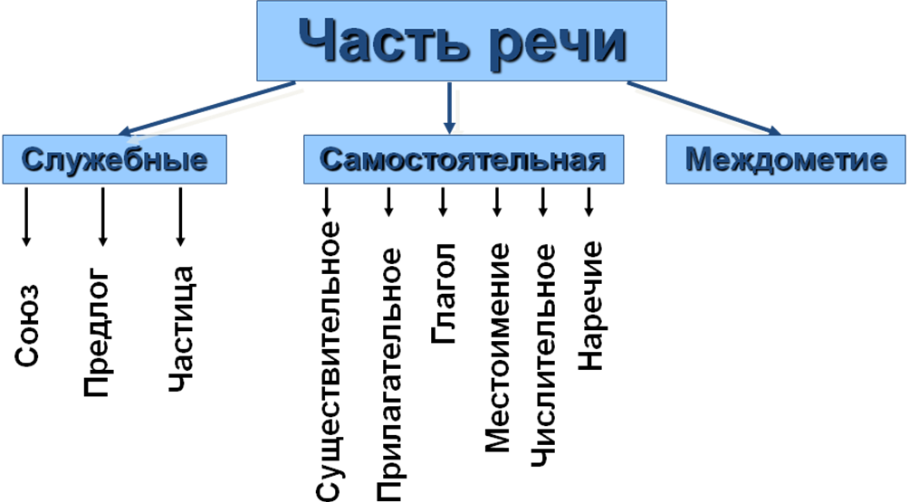
Слайд 13. Место, занимаемое объектом в естественной классификации, позволяет судить о его свойствах.
Слайд 14. Вспомогательная классификация служит для более лёгкого отыскания объектов: список фамилий по алфавиту, каталог книг
- Закрепление приобретенных знаний.
Слайд 15. А теперь откройте рабочие тетради на странице 60, №28(1), на выполнение задания отводится 3 мин.

Слайд 16. Физкультминутка.
- Практическая работа. Слайд 17.
Подошло время практической работы. (Выполнение индивидуальной практической работы. В ходе работы ученик может консультироваться с учителем или с учащимися, которые быстрее выполнили работу). Выставление оценок.
- Постановка домашнего задания Учебник стр.57-58, Рабочая тетрадь с.60-61, №28(2), Работа выполняется аналогично проводимой в классе. Индивидуальные карточки (в тетради). Слайд 18.
- Подведение итогов, рефлексия. Слайд 19.
Каждый ученик в конце урока отмечает свои успехи, достижения, выражает настроение.

